Сольфеджио 1 Класс
(Духовые и ударные)
преп.Доронина С.А
Почта sofija.doronina@yandex.ru
Вайбер.Ватсап.Телеграм (7-953-479-94-80)

Домашнее задание
СПЕТЬ ТОНАЛЬНОСТЬ СИ БЕМОЛЬ МАЖОР

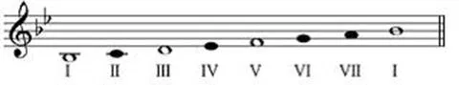
Переписать тональность в нотную тетрадь
по моему образцу (Пришлю фото в ватсап)
Петь ре мажор интерактивный
https://yandex.ru/efir?stream_id=49c8ea65d31c459fba3c6a8391e96c29&from_block=logo_partner_player
Петь номер
https://youtu.be/4DMlIueBni4

Музыка и окружающий мир
послушать мультфильм на музыку Прокофьева
Нарисовать рисунок
https://youtu.be/oK5fBxHkgAQ

